附件1：
参会回执
______县(市、区)
序号 | 单位 | 参会人数 | 联系人 | 联系方式
请各县（市）、区科技局和畜牧技术推广站于2016年12月6日11点前将参会回执发送到市科技局农村处和鞍山市畜牧技术推广站

附件2：
会议地点位置图
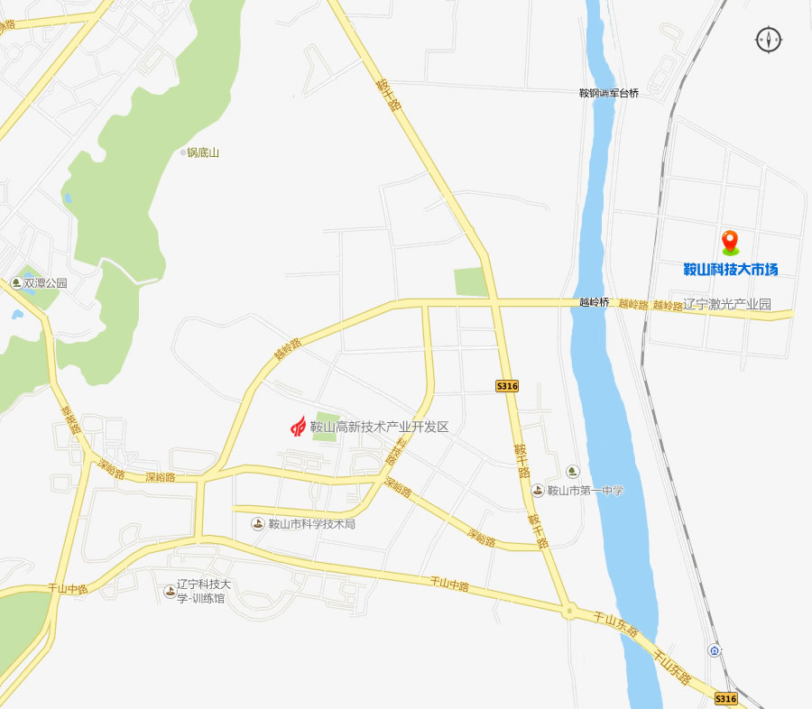
地址：辽宁省鞍山市立山区光栅路33-1号（辽宁激光产业园区内）
电话：0412-5209055

